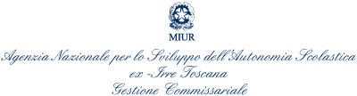

SEMINARIO
“FORMAZIONE ALL’ESTERO: LINGUA STRANIERA
E CLIL PER LE SCIENZE MOTORIE E SPORTIVE”
29 Marzo 2012
Liceo Scientifico Enrico Fermi - Via Ulanowski, 56 - Genova

SCHEDA D’ADESIONE

(da inviare a Ansas Toscana ex IRRE
entro e non oltre il 20 Marzo 2012
E-mail: eid@irre.toscana.it
Fax: 055 41 68 11)

Il/ la sottoscritto/a

In servizio presso

Prov.

Indirizzo privato: ___________________________________________________

E-mail personale: ___________________________________________________
Cell. personale: ___________________________________________________

Data:

Firma

Visto, si autorizza:

Il Dirigente Scolastico

